**الهزه الارضية في تركيا و تأثيرها عل المواطنين**

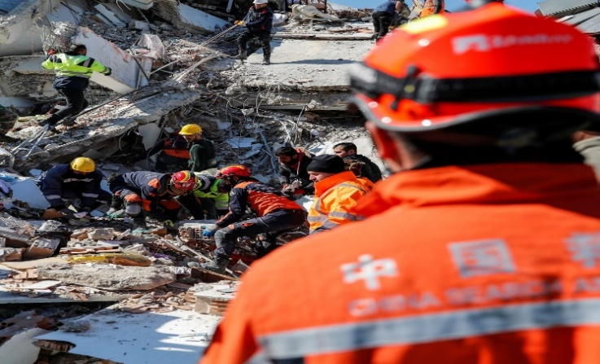

أعلن المركز الوطني لرصد الزلازل عن عشرين هزة ارضية بدرجات متفاوتة أقصاها 5.5 درجه على مقياس ريختر خلال الأربع والعشرين ساعة الماضية فيما كشفت تركيا عن حصيلة جديدة لضحايا الزلزال (كهرمان/مرعش) الذي ضرب في ٦ شباط

كما أعلن وزير الداخلية التركي سليمان صويلوعن ارتفاع حصيلة قتلى الزلزال الذي ضرب تركيا في فبراير/شباط الماضي إلى 48 ألفا و448 شخصا بينهم 6 آلاف و660 أجنبيا. وحسب إدارة الكوارث والطوارئ التركية،13.5 مليون مواطن تركي تأثروا بشكل مباشر بالزلزال فقد تعرضت منطقة "حصة" بولاية هاتاي لهزة أرضية بقوة 4.7 درجات على سلم ريختر

.

كما أعلن وزير الداخلية التركي الحذر الشديد من تتابعات الهزه الارضيه وان تكون جميع أجهزة الدوله علي أتم الاستعداد لما هو قادم وان حياة المواطن التركي فوق كل شي كما واشاد أيضا بمساعدتك الدول المجاوه لها خصوصا المملكه الاردنيه الهاشميه وغيرها.